

补充耕地指标交易服务指南
（竞买人）

2023年02月

目录
补充耕地指标交易服务指南 1
一、 使用准备 1
二、 系统登录 1
三、 参与竞价业务操作 3
3.1、 申购 3
3.2、 参与竞价 5
3.3、 合同 7
3.4、 交易服务费 8
3.5、 上传付款凭证 9
3.6、 成交确认书 9
3.7、 我的文档 10
3.8、 交易列表 11

使用准备
详见《湖南省公共资源交易中心-电子交易系统使用准备服务指南》，登录“湖南省公共资源交易中心网站（https://ggzy.hunan.gov.cn/）-下载中心”获取。

系统登录
登录湖南省公共资源交易服务平台（http://www.hnsggzy.com/），点击“登录交易平台”。
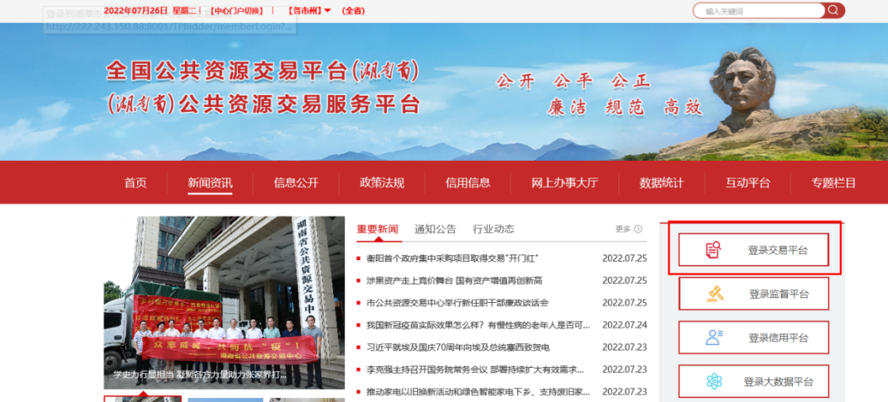
选择对应模块进入
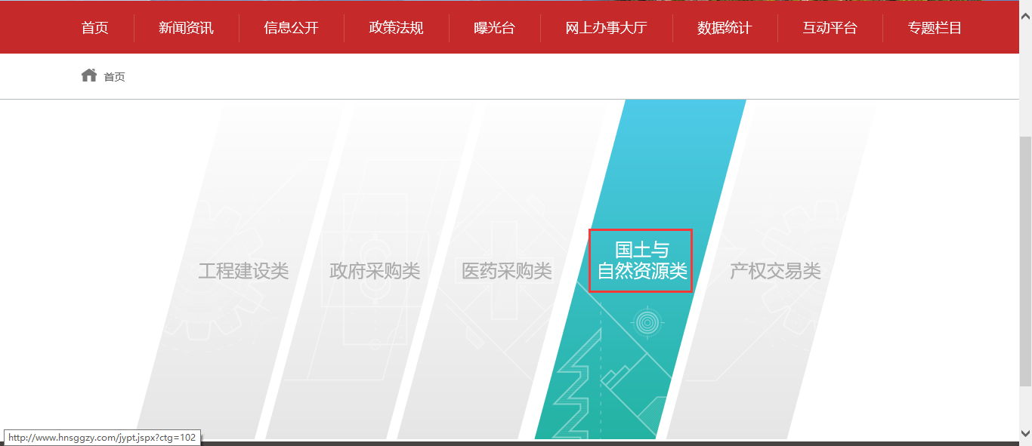
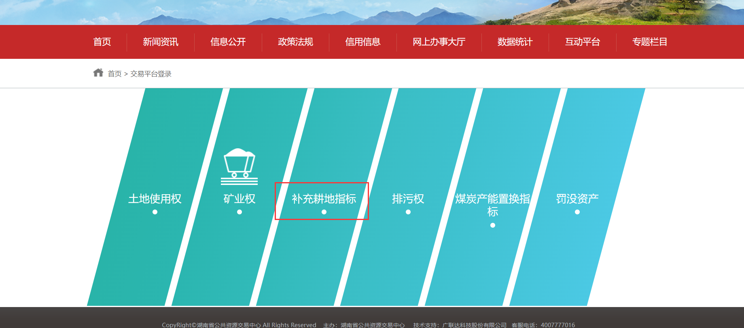
打开登录页面http://222.240.80.75/tpbidder/memberLogin?type=7，支持账号密码、ca证书登录。
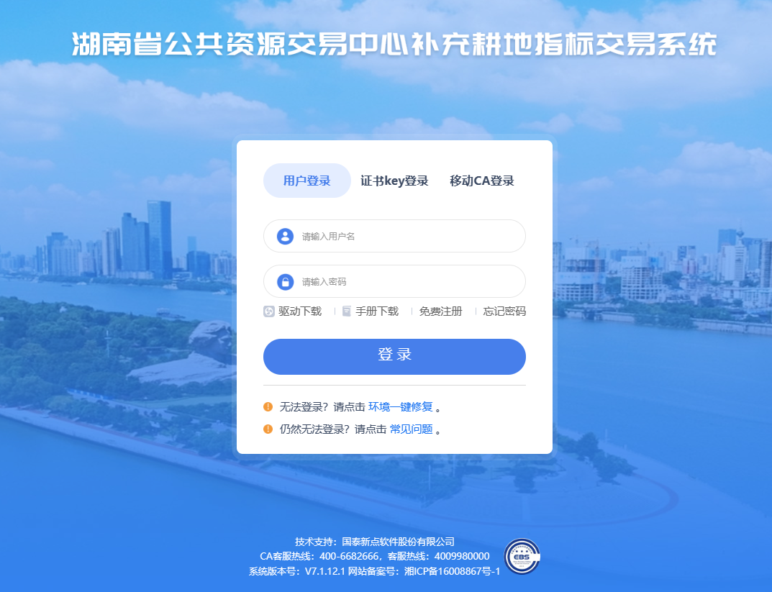

参与竞价业务操作

申购
1、选择菜单：补充耕地指标----申购----，选择需要申购的标的，点击“我要申购”按钮
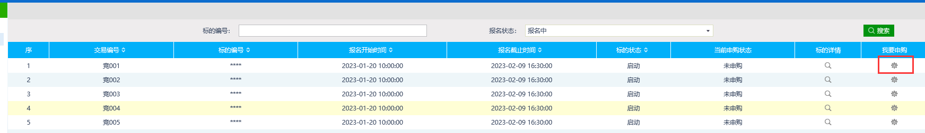
2、阅读申购规则之后填写申请人基本信息，然后点击“下一步”
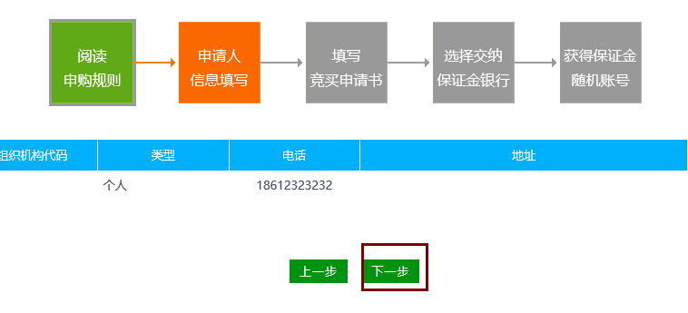
温馨提示：
1、审核竞买人是否具备以下条件：①竞买人应未纳入失信企业名单(含法定代表人，出具中国人民银行信用证明);
②竞买人应未纳入安全生产失信黑名单(含法定代表人)（出具企业所在地应急部门的证明）；
③竞买人应未纳入我省公共资源交易领域黑名单的独立法人企业（出具企业自查承诺）；
④具有不低于补充耕地指标出让首期缴纳费用和“补充耕地指标”出让成本的资金实力，需由银行出具止付证明及协助竞买止付管理承诺函（止付资金额度不低于补充耕地指标出让收益首期缴纳费用与“补充耕地指标”出让成本之和）、竞买人授权委托书、竞买人承诺函（止付证明管理要义办理及相关格式清单详见银行止付证明办理服务指南）；
- 资格审查通过的，即可获得竞买资格进行报价；
- 未获通过的，不能参与报价，且不能重新补正相关资质材料；
4、期间委托人可查询报名情况。
- 进入竞买申请书页面，点击“签章”按钮进行签章操作，签章时需要输入ca锁密码，初始密码为123456，然后点击“签章提交”按钮，完成签章提交。
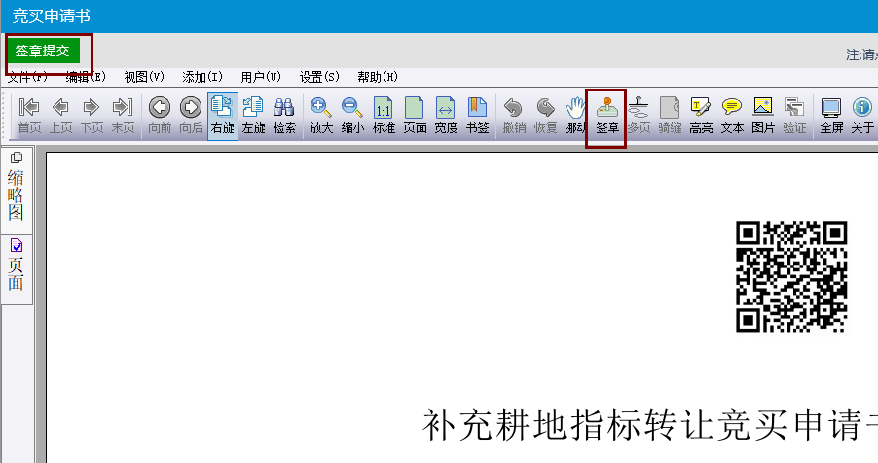
- 签章后点击“申请”按钮提交竞买申请书。申请书确认提交后则无法撤回。
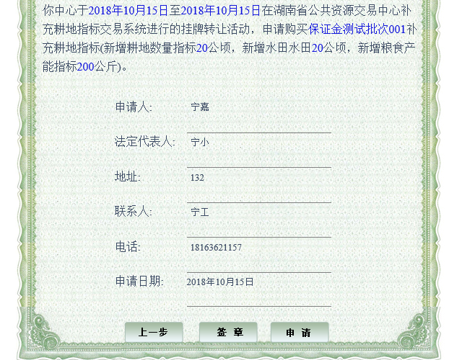
4、选择保证金缴纳银行后点击“提交”按钮
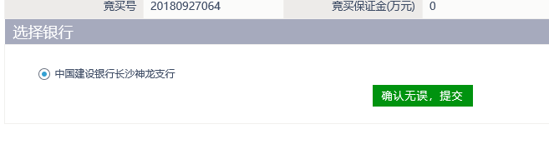
5、根据申购订单的信息，将保证金按时足额缴纳到申购订单中的保证金账号中，缴纳完成之后，可点击“保证金查询”按钮进行保证金入账信息的查询。
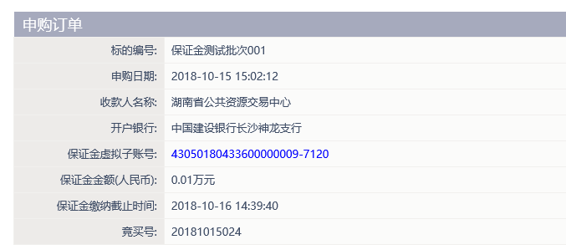

参与竞价
1、选择菜单：补充耕地指标--网员报价中的“操作”按钮，进入报价页面
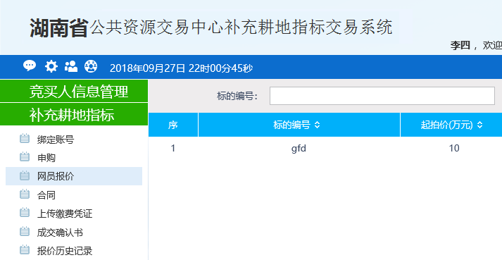
2、在报价页面点击选择报价的倍数然后点击“提交报价”，会弹出“您出价：XXX万元，一旦提交不能撤回”的提示窗口，点击确定之后报价成功
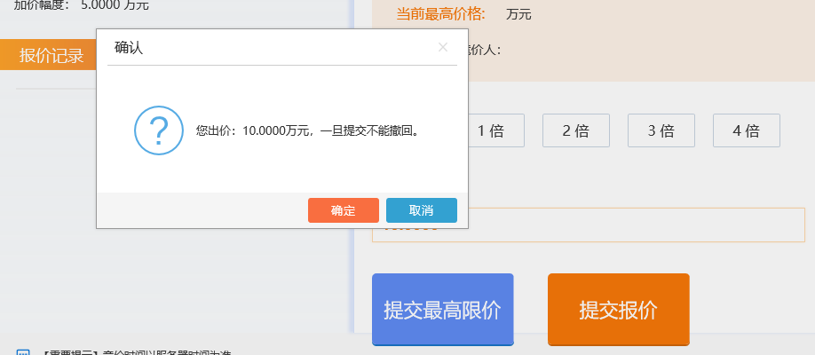
3、若需要报最高限价可以点击“提交最高限价”按钮报出最高限价
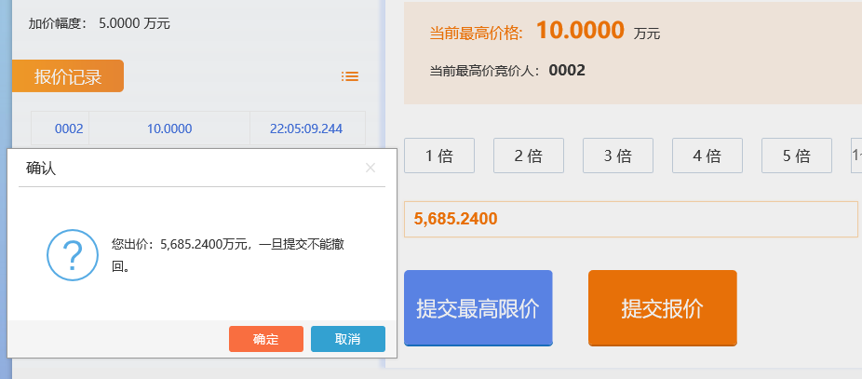
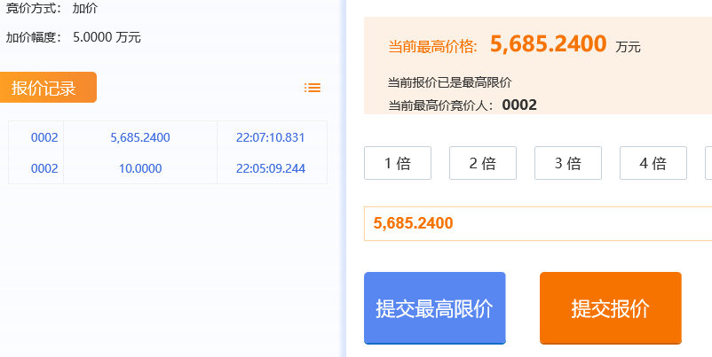
- 若已参与其他标的的竞价，可以点击“切换”按钮
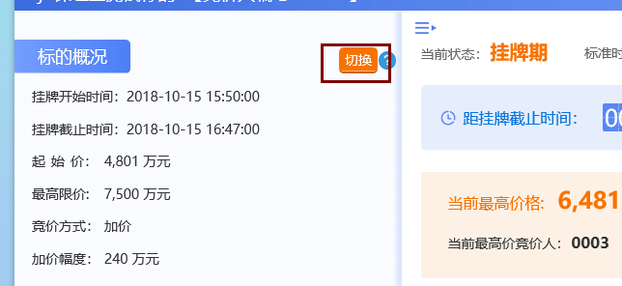
温馨提示：
1、交易系统从挂牌时间开始接受竞买人的报价。
2、公告类型为非挂牌的竞买人登录交易系统，可以在挂牌项目的每一个轮次的竞价时段内进行一轮或多轮报价。所有轮次的报价均是报单价。
3、交易系统对符合规定的报价予以确认，显示为当前最高或最低报价，继续接受新的报价；
4、竞价时段。挂牌项目每一个轮次的竞价时段包括挂牌期竞价和限时竞价两个时段。
（1）挂牌期竞价期。是指在挂牌开始至挂牌截止时段内，竞买人可无次数限制的加价（或减价）报价。
（2）限时竞价期。是指挂牌期竞价期结束后，系统即时进入限时竞价期。限时竞价期依次包括时长4分钟的询问期时段和时长4分钟的竞价时段；询问期内只要有人点击“同意”按钮，则立即进入竞价时段；限时时段内只要有新的报价，则进入下一个时长4分钟的竞价时段，依次循环；竞价时段内如没有出现新的报价，则依成交原则成交，本轮次竞价程序结束。

合同
选择菜单：补充耕地指标--合同，点击“合同”按钮，打开合同
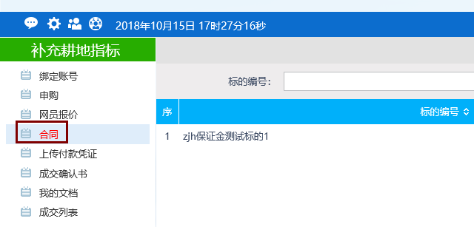
点击“合同”按钮完成签章，签章完成之后点击“签章提交”按钮
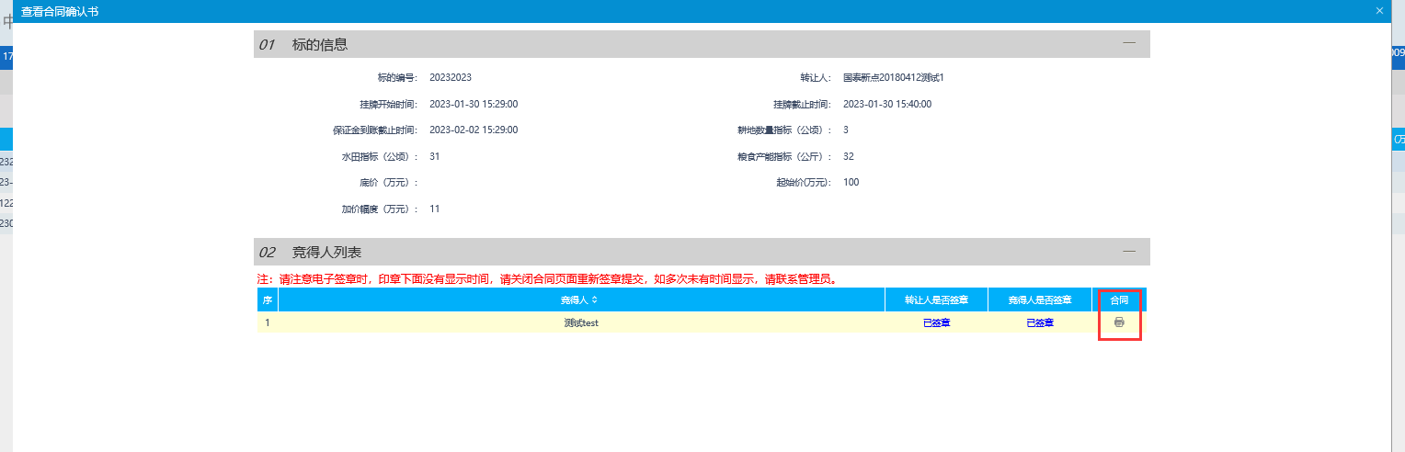
温馨提示：
1、成交原则。无论挂牌期内还是限时竞价期内，转让挂牌的项目，按价高者得的原则成交确定受让方；受让挂牌的项目，按价低者得的原则成交确定转让方。
2、系统按照成交原则，自动确认竞得人并自动发布成交公告。
3、交易中心应在15个工作日内与竞得人签订《补充耕地指标转让合同书》

交易服务费
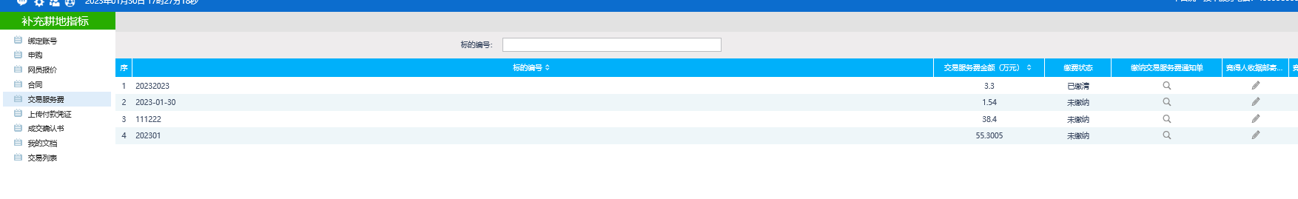
点击“缴费交易服务费通知单”可以查看相关信息，点击“竞得人收据邮寄地址”，填写相关信息，填写完成后点击左上角保存。
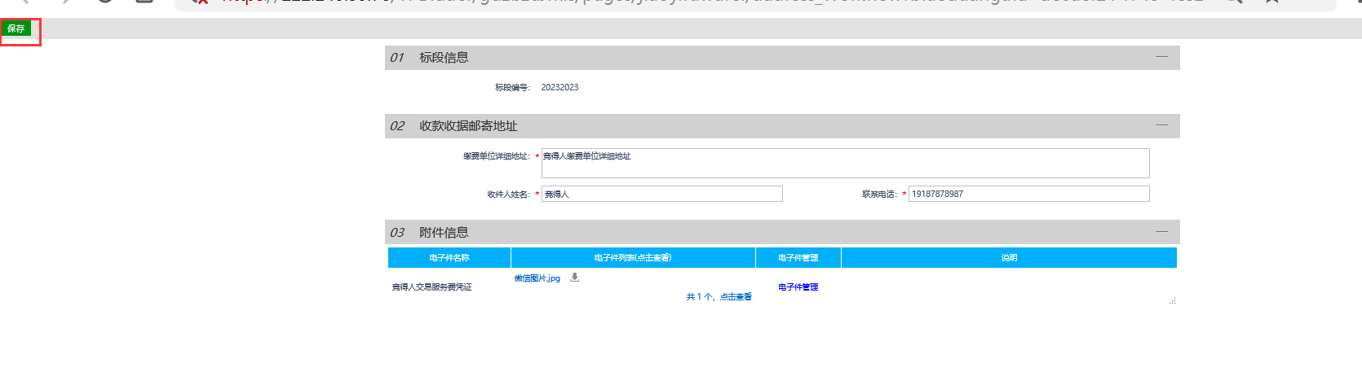

上传付款凭证
选择菜单：补充耕地指标--上传付款凭证，点击“操作”按钮进入竞得人上传付款凭证页面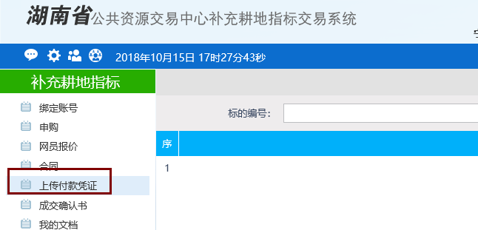
点击“电子件管理”，完成付款凭证的上传
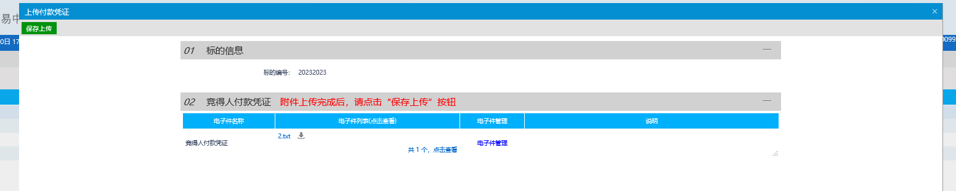
温馨提示：
1、成交公告发布后，交易双方应及时登录系统，对交易合同进行电子签章、进行交易资金结算。
2、将自检结算凭证（付款凭证、收款凭证）上传至交易系统。

成交确认书
选择菜单：补充耕地指标--成交确认书，点击“成交确认书”按钮可以进行成交确认书的查看及打印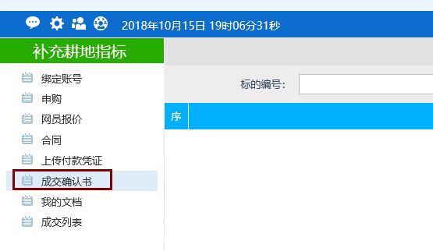
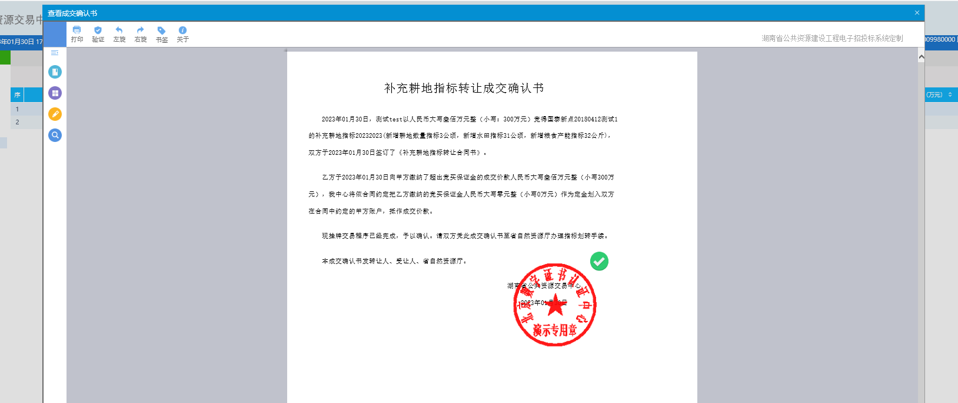
温馨提示：
1、交易的资金结算凭证均上传后，交易中心于5个工作日内与竞得人签订《补充耕地指标转让成交确认书》，并在湖南省公共资源交易服务平台进行公布。

我的文档
选择菜单：补充耕地指标--我的文档，可以查看及打印“竞买申请书”、“申购订单”、“资格确认书”、“竞得通知书”
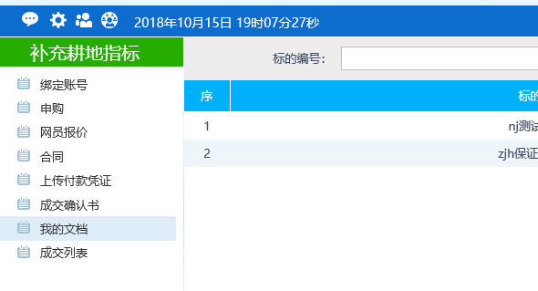
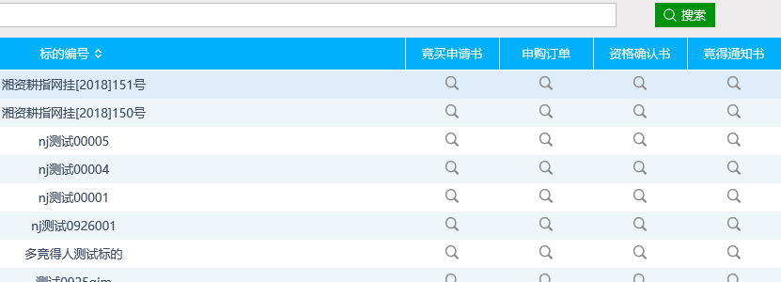

交易列表
选择菜单：补充耕地指标--交易列表，可以看到成交相关信息